**课题：第六单元 生物多样性及其保护 第一章 根据生物的特征进行分类**

**第一节 尝试对生物进行分类（第31课时）**

**课型：新授 课时：1课时 班级： 姓名：**

**【知识回顾】**

1. **防止食品腐败的主要原理是：**
2. **真菌和腐生的细菌能将落叶分解成 、 和 。**

**【学习目标】**

**1.掌握生物分类的必要性，生物分类的概念及依据。**

**2.尝试对植物和动物根据其结构特征进行分类，列举生物的主要类群。**

**【重点】**

**生物分类的基本方法，列举植物和动物的主要类群**

**【难点】**

**尝试根据植物和动物的特征进行分类**

**【自主学习】**

**一、课前预习：**

**1.生物分类是研究生物的一种基本方法。生物分类主要是根据生物的 把生物划分为种和属等不同的等级，并对每一类群的 和 等特征进行科学的描述，以弄清不同类群之间的 关系和 关系。**

**2.生物分类的基本单位是 。根据植物是否能产生种子，可以将他们分成两大类，能产生种子的植物为 植物，另外一类是 植物，后者又包括 植物， 植物和 植物。**

**3.动物的分类除了要比较外部 ，往往还要比较动物的内部 和 。**

**4.除了动物和植物以外，还有 、 和 等其他生物，在分类时，也需要根据它们的特征来进行。**

**二、课堂提升：**

**1.目前地球上已经发现的生物种类有200多万种。如何对种类繁多的生物进行系统地学习？**

**2.植物分类的科学依据是什么？**

**在被子植物的六大器官中，哪些是更重要（主要）的分类依据？为什么？**

**3.动物分类的科学依据是什么？**

**4.细菌和真菌分类的依据是什么？**

**【梳理巩固】**

**生物分类：1、生物分类的依据：**

**在被子植物中，花、果实、种子作为主要的分类依据。**

**2、分类的基本单位：种**

**【达标检测】**

**1.学习完植物的分类知识后，某同学将海带、葫芦藓和肾蕨归为一类，将莲、柏树和小麦归为另一类，他划分的依据主要是(　　)**

**A.是否有真正的根　　　B.能否产生种子 C.是否有输导组织 D.是水生还是陆生**

**2.下列有关生物分类研究的叙述，不正确的是(　　)**

**A.一般要从生物的形态、生理及习性等方面进行比较**

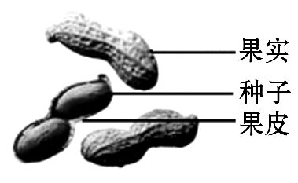

**B.对看上去相似的生物，要侧重比较它们的不同点**

**C.对看上去差别明显的生物，要侧重找其相同点**

**D.对生物的分类应凭经验进行，不必进行细致的比较**

**3.如图是花生的果实，据此可判断花生属于(　　)**

**A.藻类植物 B.蕨类植物**

**C.裸子植物 D.被子植物**

**4.小麦和水稻同属于种子植物门同一科的植物，主要原因是它们哪些器官表现出相同特征(　)**

**A.根、茎 B.叶、花 C.花、果实、种子 D.根、叶**

**5.下表是某同学对8种动物做出的简单分类，他的分类依据是(　　)**

|  |  |
| --- | --- |
| **类别一** | **蚯蚓、蝗虫、河蚌、蜘蛛** |
| **类别二** | **家鸽、牛蛙、家兔、蜥蜴** |

**A.水生还是陆生 B.体内有无脊柱 C.体温是否恒定 D.胎生还是卵生**

**6.某同学把七种动物分成鲸、麻雀、袋鼠和蟹、蝴蝶、乌贼、蚱蜢两类。他可能是根据什么特征来进行分类的(　　)**

**①体温是否恒定 ②是否有脊柱 ③卵生还是胎生 ④水生还是陆生**

**A.①或② B.②或③ C.③或④ D.①或④**

**7.将下面各种植物与其所属类群及特征用直线连接起来。**

**植物名称　　　 植**[**物类群**](http://www.21cnjy.com)  **植物特征  
(1)花生　　　 a.藻类植物 A.无根、茎、叶  
(2)松树 b.苔藓植物 B.无花，种子裸露  
(3)海带 c.蕨类植物 C.具茎、叶，根为假根  
(4)葫芦藓 d.裸子植物 D.种子一片子叶，外面有果皮包被  
(5)水稻 e.单子叶植物 E.具根、茎、叶，孢子繁殖  
(6)铁线蕨 f.双子叶植物　　　 F.种子两片子叶，外面有果皮包被**

**8.下面是日常生活中常见的五种生物，请结合所学的生物学知识回答下列问题：**

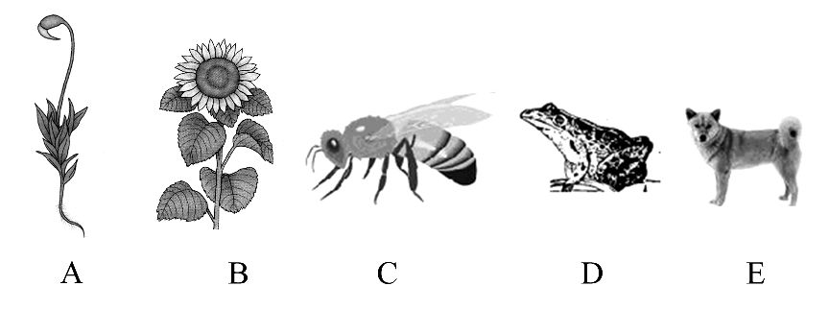

**(1)从分类角度看，属于种子植物的有　　　　，属于脊椎动物的有　　　　。从生殖和发育类型看，与E比较，C和D的共同特点是　　　　发育。**

**(3)从形态结构上看，A与B相比，A植株矮小，需生活在阴湿的地方，其主要原因是茎内没有　　　　　　，叶内没有　　　　　，根为　　　　根。从进化角度看，通过A与B、D与E的比较，说明生物进化是从　 　到　 　，从 　到 　　的过程。**

**【学（教）反思】**

**这节课我的表现：很好（ ） 一般（ ） 很差（ ） 很差（ ）**